Свыше 6300 жизней спасено за время работы санитарной авиации столицы

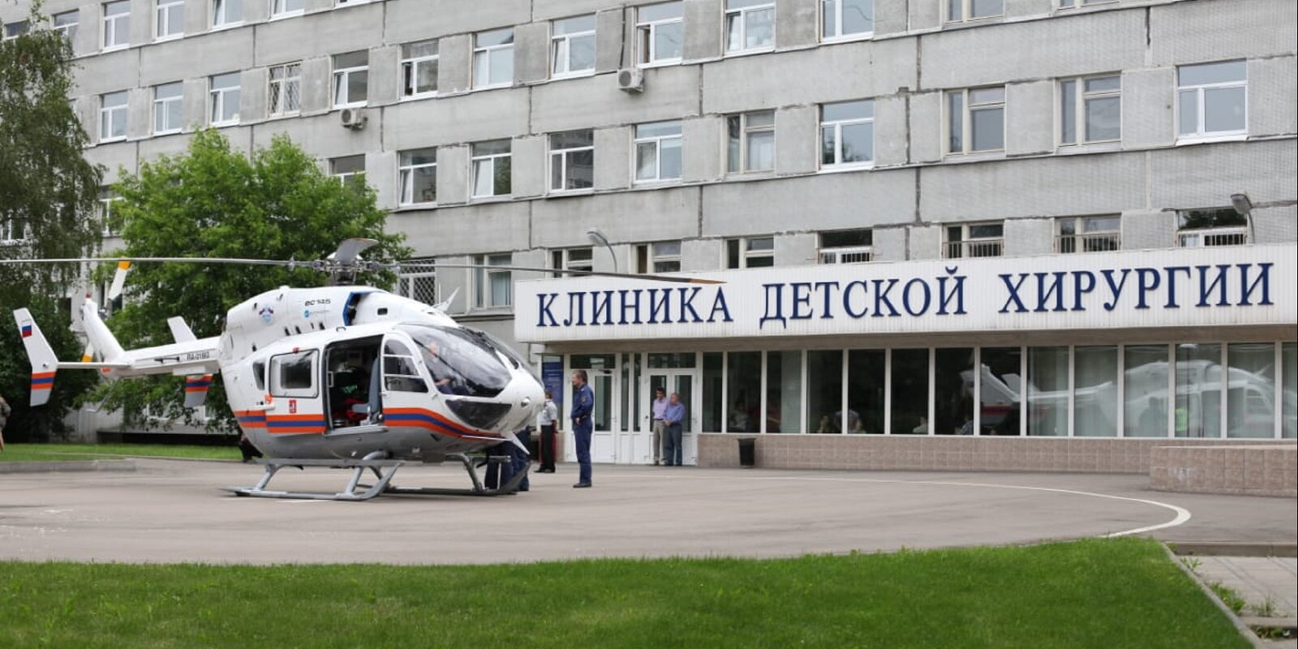
Тринадцать лет назад в Московском авиационном центре появился первый санитарный вертолет ВК117С-2, за это время экипажи санавиации совершили свыше 7300 вылетов и спасли жизни 6375 человек.
29 января 2008 года столичное Правительство передало в Московский авиацентр новый многофункциональный вертолет с медицинским оборудованием. Учитывая большую территорию Москвы, применение санитарной авиации является наиболее быстрым и эффективным способом оказания экстренной медицинской помощи. В течение 10-15 минут вертолёты доставляют врачей к больному, а при необходимости эвакуируют пострадавшего с места происшествия в специализированное лечебное учреждение Москвы. За 13 лет работы по задачам санитарной эвакуации на вертолетах Московского авиацентра было совершено свыше 7300 вылетов.
«С появлением вертолетов ВК117С-2 открылась новая страница истории столичной санитарной авиации. На борту вертолета находится авиамедицинская бригада в составе двух пилотов авиацентра, врача и фельдшера Центра экстренной медицинской помощи, имеется необходимое оборудование и специальный диэлектрический пол. По сути — это летающая реанимация, в которой врачи контролируют состояние пациента и выполняют необходимые врачебные манипуляции во время полета, что позволяет уложиться в так называемый «золотой час» и спасти людей в экстренных ситуациях», - сказал директор ГКУ «МАЦ» Кирилл Святенко.

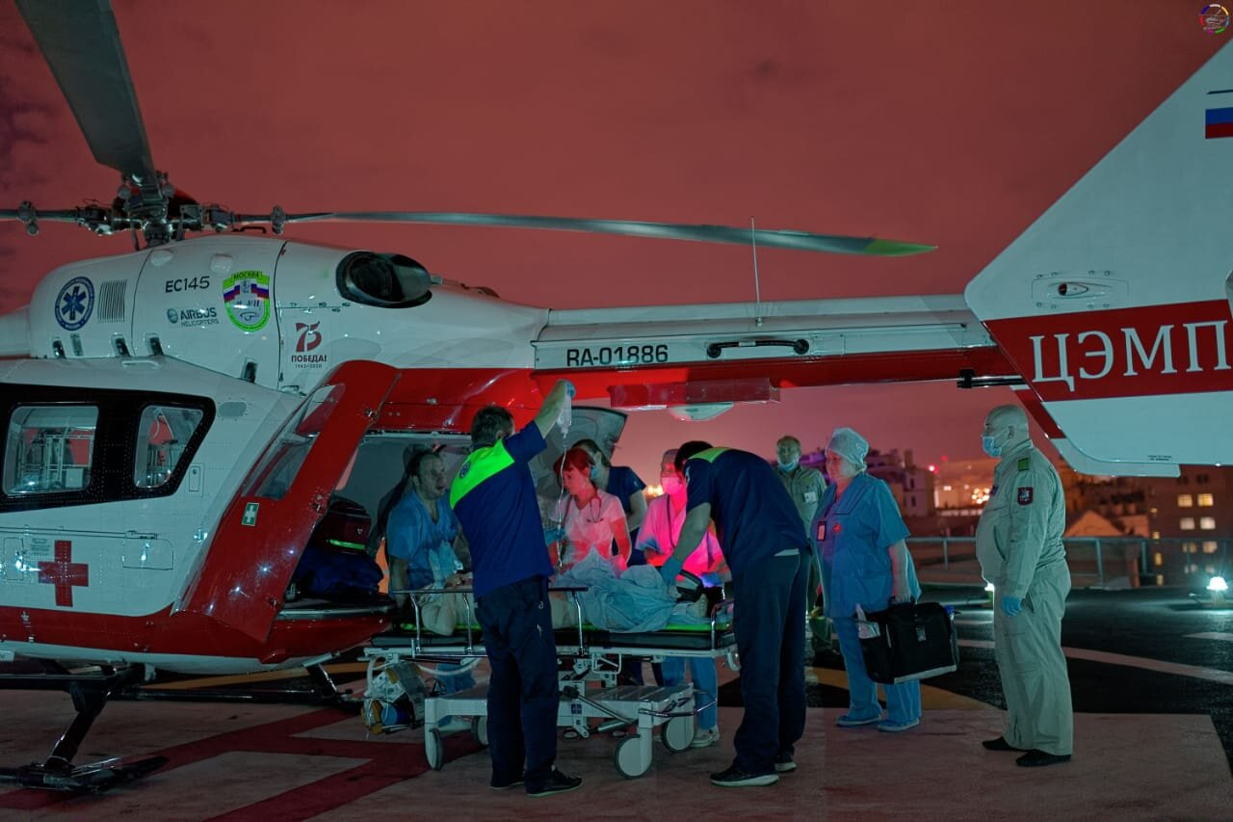

ВК117С-2 способен транспортировать трех пациентов с травмами средней степени тяжести или двух пострадавших в тяжелом состоянии. При этом запас лекарств и перевязочных материалов на борту рассчитан на 25 человек.
Сегодня в оперативном управлении Московского авиационного центра 5 вертолетов ВК117С-2, предназначенных для медико-санитарной эвакуации. Три из них регулярно дежурят в столице: круглосуточно — на территории городской клинической больницы имени С.С. Юдина, днем — при детской больнице имени З.А. Башляевой в Тушине и на аэродроме Остафьево. Два воздушных судна находятся в резерве и готовы при необходимости вылететь на чрезвычайное происшествие.
Санитарные вертолеты в течение 5-7 минут поднимаются в воздух по вызову Центра экстренной медицинской помощи для эвакуации пострадавших с мест ДТП, пожаров, при падении с высоты и других ЧС, а также для экстренной госпитализации больных с инсультами и инфарктами, находящихся в ТиНАО. Воздушная помощь не входит в полис ОМС, но для населения абсолютно бесплатна.
В распоряжении экипажей Московского авиацентра 26 вертолетных площадок: 4 — при городских клинических больницах, 1 — на 35 км МКАД и 21 — на территории Троицкого и Новомосковского административных округов. Для работы в темное время суток подготовлены и используются 11 площадок.

